实验二报告

# 单例模式

1. 应用场景分析

单例模式（Singleton Pattern）是一种创建型设计模式，能够保证一个类只有一个实例， 并提供一个访问该实例的全局节点。

从当前的游戏设计来讲，飞机大战中只有一种英雄机且每局游戏只有一架英雄机（尽管本游戏改编的来源中有多个英雄机，本实验大概是为了简化功能所以限定只能有一种英雄机，参考：全民飞机大战）。

而在只允许有一个实例的情况下，原本实验一的代码却存在同时实例化多个英雄机的可能，这是和我们期望不符的，所以需要使用单例模式来约束这个类最多只能有一个对象被实例化。

单例模式常用的设计方案有饿汉式、懒汉式和双重检查锁定，本人采用的是双重锁实现的单例模式。

1. 解决方案

AbstractFlyingObject是所有飞行物品的抽象父类，用于设计飞行物品基本的方法和属性，直接继承其的子类有AbstractAircraft和BaseBullet；

AbstractAircraft是飞行器的抽象父类，直接继承其的子类有HeroAircraft和AbstractEnemy；

HeroAircraft是英雄机类，但我们限定该类只能有一个实例，故使用单例模式，将构造函数HeroAircraft(int,int,int,int,int)设定为私有，只能由静态方法getHeroAircraft()来实例化对象，同时其中的双重锁限定了对象只能被创建一次，避免了潜在的多次创建英雄机的可能性。

该类中关键属性为heroAircraft，实际上就是英雄机实例的引用，设置为私有确保了只能由关键方法getHeroAircraft来获取实例，而关键方法中的双重锁：

1. 引用为空的时候才可能进行创建，非空引用则直接返回heroAircraft引用；2. 当引用为空的时候，确保只有一个线程的类能创建实例，避免多线程产生多个实例。

uml类图如下所示：

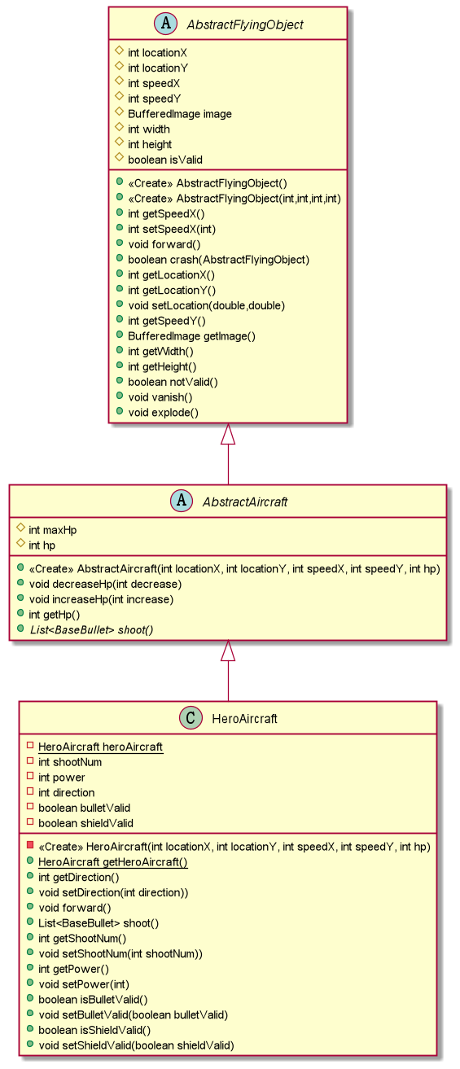

# 工厂模式

1. 应用场景分析

工厂模式（Factory Pattern）也是一种创建型设计模式， 其在父类中提供一个创建对象的方法， 由子类决定实例化对象的类型。

在本实验中，有 3 种类型的敌机：Mob, Elite, Boss. Mob敌机和Elite敌机以一定频率在界面随机位置出现并向屏幕下方移动。Boss敌机以背景速度1向下移动，直至被消灭或者撞毁精英机。敌机通过生命值（血）生存，被英雄机子弹击中损失部分生命值，生命值为 0 时坠毁。

游戏中还有 3 种类型的道具：火力道具、炸弹道具、加血道具。Elite敌机坠毁后，以一定概率随机在坠毁处出现某种道具。道具以背景速度1向屏幕下方移动，与英雄机碰撞或道具移动至界面底部后消失。英雄机碰撞道具后，道具自动触发生效。

三种敌机和三种道具都满足游戏过程中不断产生的过程，而原本实验一中的代码将道具和敌机的生成直接硬写到Game类中，一不利于工程的封装和整洁，二会导致可能的对道具和敌机参数的误操作，不安全，这里采用属性和构造分离的设计思想，采用工厂模式完成代码的重构，通过敌机属性在工厂中被设定并构造，避免了敌机属性直接出现在Game类中。

1. 解决方案

将PlantUML插件绘制的类图截图到此处，并对UML类图中每个类、接口，以及其关键属性和方法进行简单说明。

下方第一幅图是敌机的工厂模式类图，略过已经介绍过的AbstractFlyingObject和AbstractAircraft 。

AbstractEnemy类是所有敌方物件的抽象父类，属性score和type为所有子类均继承的属性，是敌方物品（敌机，敌机坠毁后的道具）都各自具有的属性；

对于三种敌机类型，我采用的是继承的实现方式。

Mob敌机直接继承抽象父类，不添加额外的参数，同时作为Elite敌机的父类；

Elite敌机继承Mob敌机类，同时改写了父类默认的属性和方法，用于实现敌机的射击和左右移动；

Boss敌机继承Elite敌机类，当前没有添加除射击以外的其他内容，修改了shotNum；

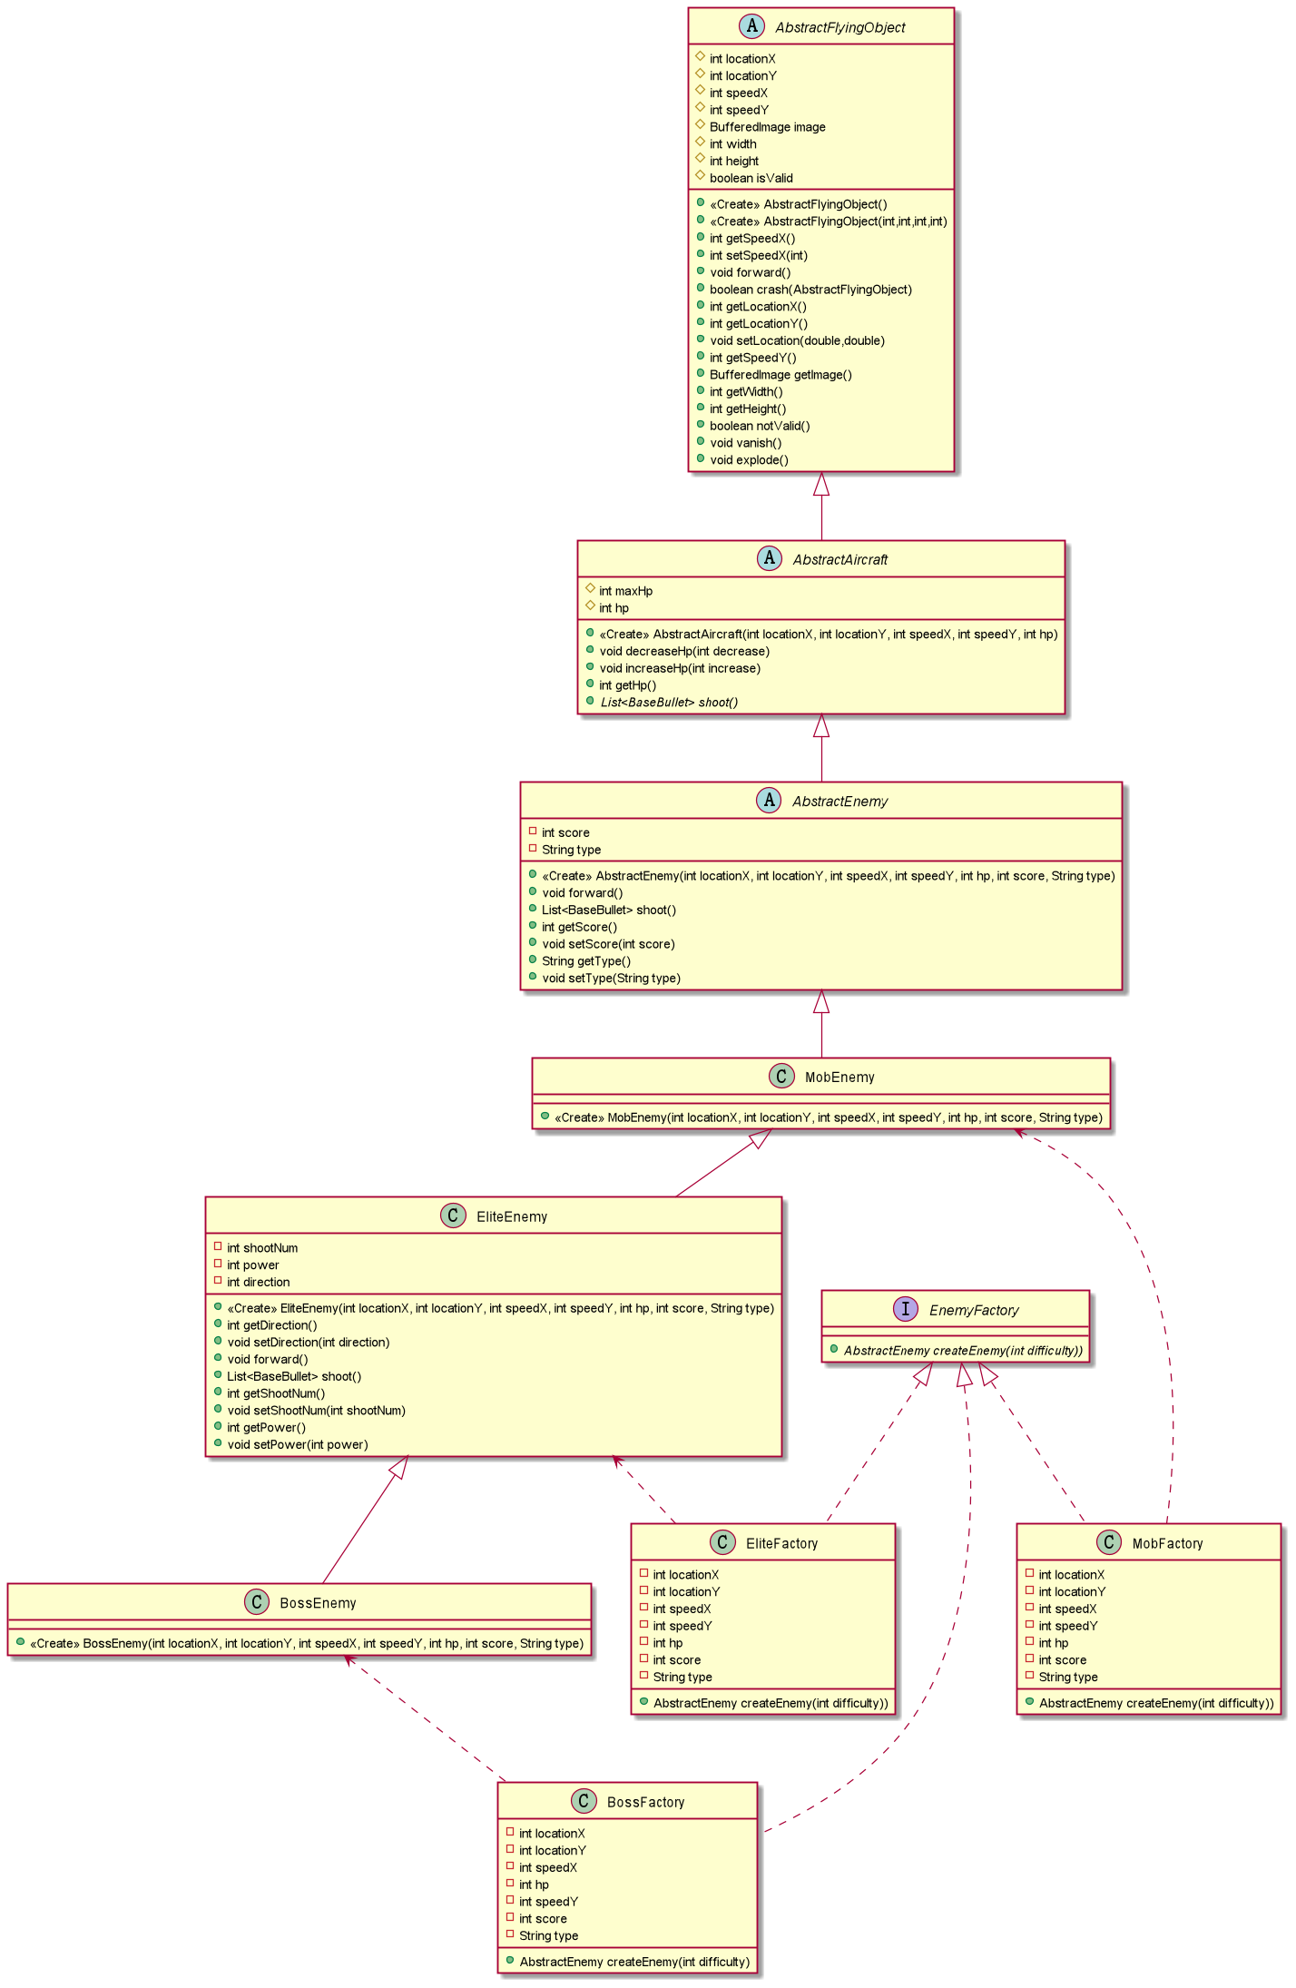

对于敌机工厂模式的改写，我采用的是定义EnemyFactory的接口，将敌机的构造函数统一到实现了该接口下createEnemy(int)的三个子类中：MobFactory, EliteFactory, BossFactory。三个敌机工厂内置了敌机的属性参数，并且分别调用三种敌机的构造函数，用于构造敌机，实现了敌机类本身属性和敌机类构造的分离，即实现了工厂模式的功能。三个工厂调用的是敌机类的构造函数，故工厂与敌机间存在依赖关系，而三个工厂子类实现了EnemyFactory的接口，故工厂与接口间是实现关系。

下方第二幅图是道具的工厂模式类图，除了三种道具间不存在继承关系外，与上述所讲敌机与工厂的结构类似，同样略去已经阐述过的部分。

三种道具类分别为BombProp, BulletProp, BloodProp，三种道具的主要功能由activate(HeroAircraft, List<AbstractEnemy>, List<BaseBullet>, int) 方法实现，用于激活道具的功能，故需要对参数列表中的对象进行修改。

本实验中对于工厂模式的代码重构部分，类似敌机的工厂模式设计，我采用的是定义PropFactory的接口，将道具的构造函数统一到实现了该接口下createProp(int,int,String)的三个子类中：BombFactory, BulletFactory, BloodFactory。三个道具工厂内置了道具的大部分属性参数，除了需要获取的敌机坠毁坐标和产生的道具种类，分别调用三种道具的构造函数，用于构造道具，实现了道具类本身属性和道具类构造的分离，即实现了工厂模式的功能。三个道具工厂调用的是道具类的构造函数，故道具工厂与道具间存在依赖关系，而三个工厂子类实现了PropFactory的接口，故工厂与接口间是实现关系。

